НАШИ ВЕТЕРАНЫ - ЮБИЛЯРЫ 2022 года

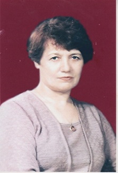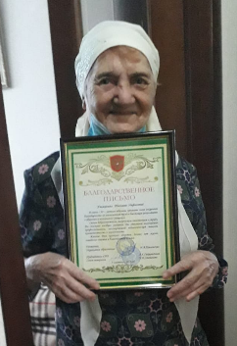

25 января 2022 г. исполнилось 90 лет Гамировой Таслимае Нафисовне, ветерану педагогического труда школы №16 г. Альметьевска, представителю педагогической династии, труженику тыла в годы Великой Отечественной войны. С 1960 года работала учителем математики и физики в школах №10, №14, в течение 30-ти лет в школе №16. Своим добросовестным, творческим отношением к труду, она снискала всеобщее уважение. Таслиму Нафисовну отличает высочайший профессионализм, неисчерпаемый педагогический талант, компетентность и порядочность. В поздравлении с юбилеем приняли участие представители школы №16 с пожеланием крепкого здоровья, долгих лет жизни, семейного счастья и благополучия во всем.

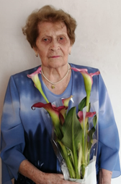11 марта 2022 г. в с.Русский Акташ Альметьевского муниципального района состоялось чествование Зюзгиной Анастасии Васильевны, ветерана педагогического труда Русско-Акташской школы-интерната, труженика тыла в годы Великой отечественной войны. В поздравлении с 90-летним юбилеем Анастасии Васильевны приняли участие представители Русско-Акташской школы-интерната и Исполнительного комитета сельского поселения.
Период своей жизни с 1973 по 1988 годы, Анастасия Васильевна посвятила детям с ограниченными возможностями здоровья, в качестве воспитателя. Благодарственным письмом Управления образования отмечен ее высочайший профессионализм, неисчерпаемый педагогический талант, компетентность и порядочность. Как ветеран войны, Зюзгина А.В. была отмечена медалью «За доблестный труд в Великой Отечественной войне 1941-1945 г.г.»

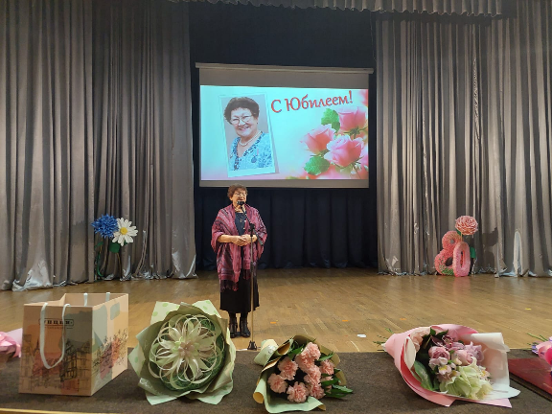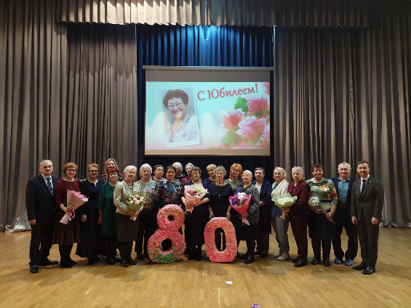
14 марта 2022 г. Управление образования Альметьевского муниципального района приняло участие в поздравлении с 80-летним юбилеем Нурутдиновой Гульсины Ахатовны, ветерана педагогического труда МБУ ДО «Центр детского юношеского творчества», представителя педагогической династии. В поздравлении приняли участие начальник Управления образования Павловская И.А. и представители коллектива МБУ ДО «ЦДЮТ».
Гульсина Ахатовна начинала свою педагогическую деятельность в 1961 году в качестве пионервожатой, учителя начальных классов, затем учителя русского языка и литературы, с 1974 г. по 1997 г. работала директором Дома пионеров. За многолетнюю и безупречную работу Гульсине Ахатовне было присвоено почетное звание «Отличник народного просвещения». Благодарственным письмом Управления образования отмечен ее высочайший профессионализм, неисчерпаемый педагогический талант, компетентность и порядочность.

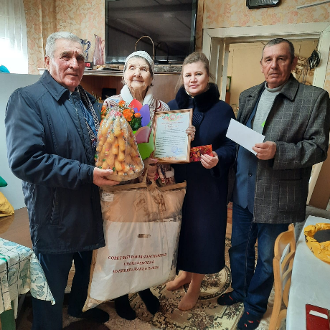
25 марта 2022 г. Управление образования Альметьевского муниципального района приняло участие в поздравлении с 90-летним юбилеем Аскаровой Флеры Гаязовны, ветерана педагогического труда МБОУ СОШ №1 г.Альметьевска. В поздравлении приняли участие председатель Альметьевской территориальной организации Общероссийского профсоюза образования Хайрутдинов А.Х., представители и ветераны школы. 50 лет своей жизни, Аскарова Ф.Г. посвятила педагогической деятельности в школе №1, в качестве учителя русского языка и литературы. За многолетнюю и безупречную работу Флере Гаязовне было присвоено почетное звание «Отличник народного просвещения». Благодарственным письмом Управления образования отмечен ее высочайший профессионализм, неисчерпаемый педагогический талант, компетентность и порядочность.

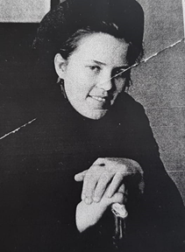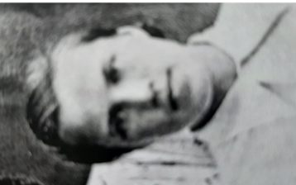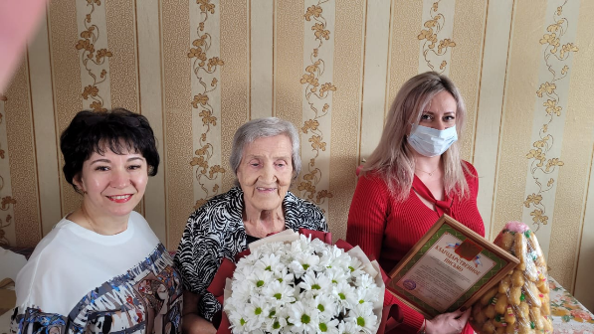
25 марта 2022 г. отмечает свой 90-летний юбилей Суворова Алевтина Евгеньевна, ветеран педагогического труда МБОУ СОШ 11 г.Альметьевск. Поздравить ветерана пришли друзья и коллеги, бывшие ученики. Череду поздравлений открыла начальник Управления образования Альметьевского муниципального района Павловская И.А. и отметила ее высочайший профессионализм, неисчерпаемый педагогический талант, компетентность.
Алевтина Евгеньевна начала свою педагогическую деятельность в 1957 году и на протяжении 36-ти лет своей педагогической деятельности работала учителем русского языка и литературы в школах города Альметьевск №7 и №11. За многолетнюю и безупречную работу ей было присвоено почетные звания «Заслуженный учитель ТАССР».

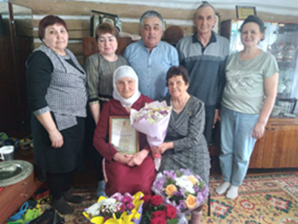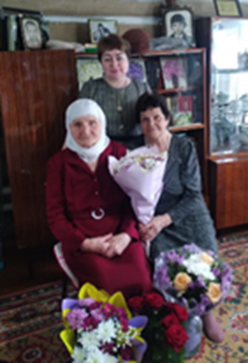

14 апреля представители Маметьевской школы поздравили с 90 летним юбилеем Бадгутдинову Райсу Хамидулловну, ветерана педагогического труда, представителя социальной категории "Дети войны". Окончив Бугульминское педагогическое училище, Райса Хамидулловна в течение 40 лет работала учителем начальных классов в Маметьевской школе. За многолетнюю и безупречную работу она была отмечена Почетной грамотой Министерства образования РСФСР и почетным званием «Отличник народного просвещения». Благодарственным письмом Управления образования отмечен ее высочайший профессионализм, неисчерпаемый педагогический талант, компетентность и порядочность. Участники торжественной церемонии вручили юбиляру подарок от коллектива школы и цветы.

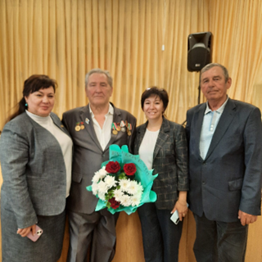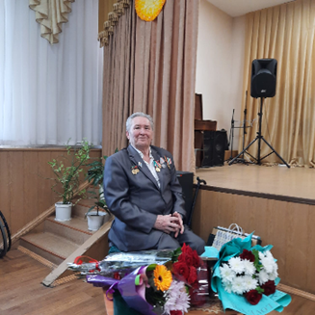
6 июня отмечает свой 85-летний юбилей Гизатуллин Габдельвахит Магсумович, ветеран Управления образования АМР, административный работник, общественный деятель, доктор философии, заслуженный учитель школы РТ .
Трудовая деятельность в Альметьевске: учитель физики в школе №1, директор школ №5, № 11, заведующий ГорОНО, преподаватель информатики и вычислительной техники ПТУ №1, ПТУ № 31, Альметьевского техникума физической культуры, директор Альметьевского филиала Казанского института экономики, управления и права, методист Центра детско-юношеского творчества, Управление образования АМР. Занимался исследованиями в области малого предпринимательства и обеспечения экономической безопасности региона. Под его руководством членами кружка «Юный техник» была разработана и установлена в школах №5, с. Елхово и Новое Надырово усовершенствованная диспетчерская система обслуживания учебных аудиторий аудиовизуальными средствами обучения (была представлена на ВДНХ в Казани). Как заведующий ГОРОНО активно содействовал строительству школ №20 и 21, четырёх детских дошкольных учреждений, открытию педагогического техникума. При его непосредственном участии подготовлен проект и начато строительство татарской гимназии №1. По его инициативе организовано малое предприятие «Учпрофстрой» по ремонту школ и дошкольных учреждений. Секретарь парторганизации школы №1, член Президиума, депутат Альметьевского городского Совета четырёх созывов, председатель Совета ветеранов учреждений образования, член президиума Совета ветеранов (пенсионеров) АМР. Награждён медалями «В честь 70-летия татарстанской нефти», «60-летие г. Альметьевск», Почётной грамотой Министерства образования РФ, Совета ветеранов РТ.

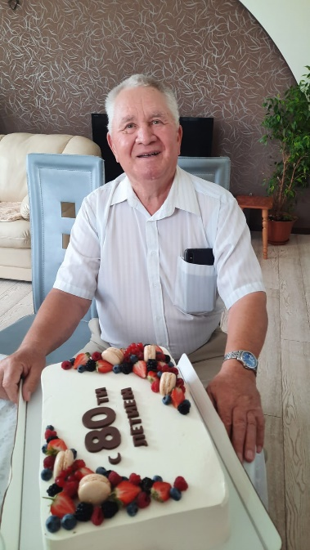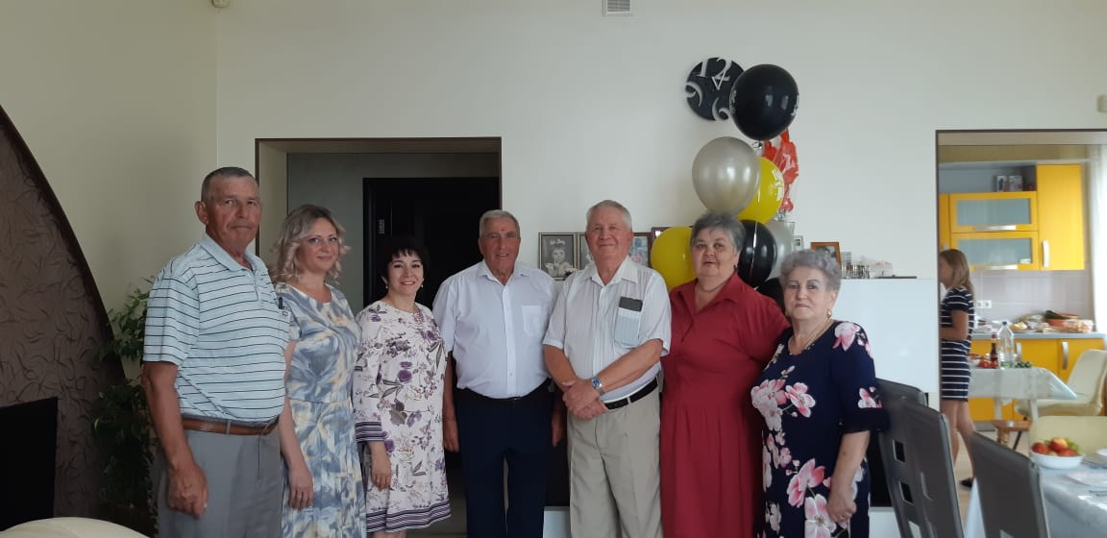
11августа 2022 г. Управление образования Альметьевского муниципального района приняло участие в поздравлении с 80-летним юбилеем Хабибуллина Нурмухамита Хазиевича, ветерана педагогического труда школы №11 г. Альметьевск. В поздравлении приняли участие начальник Управления образования Альметьевского муниципального района Павловская И.А., председатель Альметьевской территориальной организации Общероссийского профсоюза образования Хайрутдинов А.Х., директор школы №11. Хабибуллин Н.Х. посвятил 36 лет педагогической деятельности в г.Альметьевск и Альметьевском районе. После службы в рядах Советской Армии и окончания Казанского государственного педагогического института по специализации «учитель истории», работал директором Урсаевской школы. С 1976 по 1990 г.г. – был заведующим дневным отделением Альметьевского нефтяного техникума, с 1990 г., в течение 17-ти лет – директором школы №11.
За многолетнюю и безупречную работу Нурмухамит Хазиевич был отмечен нагрудными знаками «За заслуги в образовании» и «Отличник народного просвещения». Благодарственным письмом Управления образования отмечен его высочайший профессионализм, неисчерпаемый педагогический талант, компетентность и порядочность.

